O.JavaScript Date（日期）对象
1.日期对象用于处理日期和时间。

2.JavaScript Date（日期）对象 实例
返回当日的日期和时间
如何使用 Date() 方法获得当日的日期。
<html>
<body>

<script type="text/javascript">
document.write(Date())
</script>

</body>
</html>

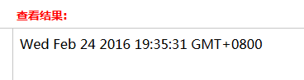

getTime()
getTime() 返回从 1970 年 1 月 1 日至今的毫秒数。
<html>
<body>

<script type="text/javascript">
var d=new Date();
document.write("从 1970/01/01 至今已过去 " + d.getTime() + " 毫秒");
</script>

</body>
</html>
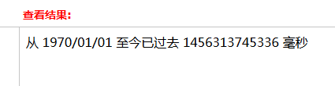
getTimen取得时间 获取时间

3.setFullYear()
如何使用 setFullYear() 设置具体的日期

setFullYear设置当前年份
full英 [fʊl]adj. 完全的，完整的；满的，充满的；丰富的；完美的；丰满的；详尽的adv. 十分，非常；完全地；整整vt. 把衣服缝得宽大n. 全部；完整nov英 [nəʊ'vembə]abbr. 十一月（November）november英 [nə(ʊ)'vembə]n. 十一月

<html>
<body>

<script type="text/javascript">

var d = new Date()
d.setFullYear(1992,10,3)
//实际显示为11月.
document.write(d)

</script>

</body>
</html>
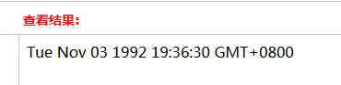

4.toUTCString()
如何使用 toUTCString() 将当日的日期（根据 UTC）转换为字符串。
toUTCString方法
=========
<html>
<body>

<script type="text/javascript">

var d = new Date()
document.write (d.toUTCString())

</script>

</body>
</html>
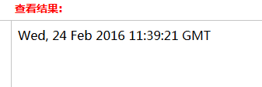

5.getDay()
如何使用 getDay() 和数组来显示星期，而不仅仅是数字。
(注：getDate()得到日期,例如24（号）)
<html>
<body>

<script type="text/javascript">

var d=new Date()
var weekday=new Array(7)
weekday[0]="星期日"
weekday[1]="星期一"
weekday[2]="星期二"
weekday[3]="星期三"
weekday[4]="星期四"
weekday[5]="星期五"
weekday[6]="星期六"

document.write("今天是" + weekday[d.getDay()])

</script>

</body>
</html>
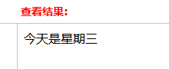
weekday工作日 英 ['wiːkdeɪ]n. 平日，普通日；工作日
array数组英 [ə'reɪ]n. 数组，阵列；排列，列阵；大批，一系列；衣服vt. 排列，部署；打扮
6.显示一个钟表
如何在网页上显示一个钟表。
=========
<html>
<head>
<script type="text/javascript">
function startTime(){
var today=new Date()
var h=today.getHours()
var m=today.getMinutes()
var s=today.getSeconds()
// add a zero in front of numbers<10
m=checkTime(m)
s=checkTime(s)
document.getElementById('txt').innerHTML=h+":"+m+":"+s
t=setTimeout('startTime()',500)
}

function checkTime(i){
if (i<10){
i="0" + i
}
return i
}
</script>
</head>

<body onload="startTime()">
<div id="txt"></div>
</body>
</html>

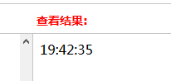

add添加 英 [æd]vi. 加；增加；加起来；做加法vt. 增加，添加；补充说；计算…总和n. 加法，加法运算
zero零度 英 ['zɪərəʊ]n. 零点，零度num. 零n. (Zero)人名；(意)泽罗
front前面 正面英 [frʌnt]n. 前面；正面；前线vt. 面对；朝向；对付vi. 朝向adj. 前面的；正面的adv. 在前面；向前n. (Front)人名；(法)弗龙
numbers数字['nﾊ稽bﾉ營]n. [数] 数字（number的复数）；算术
add a zero in front of numbers添加一个零的数字
checkTime检查时间
setTimeout 在指定时间后调用函数或计算表达式 进入到

7.完整的 Date 对象参考手册
我们提供 JavaScript Date 对象参考手册，其中包括所有可用于日期对象的属性和方法。
该手册包含了对每个属性和方法的详细描述以及相关实例。

8.定义日期
Date 对象用于处理日期和时间。
可以通过 new 关键词来定义 Date 对象。以下代码定义了名为 myDate 的 Date 对象：
var myDate=new Date()
注释：Date 对象自动使用当前的日期和时间作为其初始值。

9.操作日期

通过使用针对日期对象的方法，我们可以很容易地对日期进行操作。
在下面的例子中，我们为日期对象设置了一个特定的日期 (2008 年 8 月 9 日)：
var myDate=new Date()
myDate.setFullYear(2008,7,9)
注意：表示月份的参数介于 0 到 11 之间。也就是说，如果希望把月设置为 8 月，则参数应该是 7。
在下面的例子中，我们将日期对象设置为 5 天后的日期：
var myDate=new Date()
myDate.setDate(myDate.getDate()+5)
注意：如果增加天数会改变月份或者年份，那么日期对象会自动完成这种转换。
ful英 [fʊl]adj. 完全的，完整的；满的，充满的；丰富的；完美的；丰满的；详尽的adv. 十分，非常；完全地；整整vt. 把衣服缝得宽大n. 全部；完整

10.比较日期
日期对象也可用于比较两个日期。
下面的代码将当前日期与 2008 年 8 月 9 日做了比较：
var myDate=new Date();
myDate.setFullYear(2008,7,9);

var today = new Date();

if (myDate>today)
{
alert("Today is before 9th August 2008");
}
else
{
alert("Today is after 9th August 2008");
}

august八月英 [ɔ:ˈgʌst]adj. 威严的；令人敬畏的n. 八月（简写为Aug）n. (August)人名；(法、葡、西、俄、罗、英、德、瑞典、挪)奥古斯特

